青海12316三农服务热线
简 报
第13期(总第45期)
青海12316三农服务热线办公室编 2016年4月14日
青 绿色农业进校园
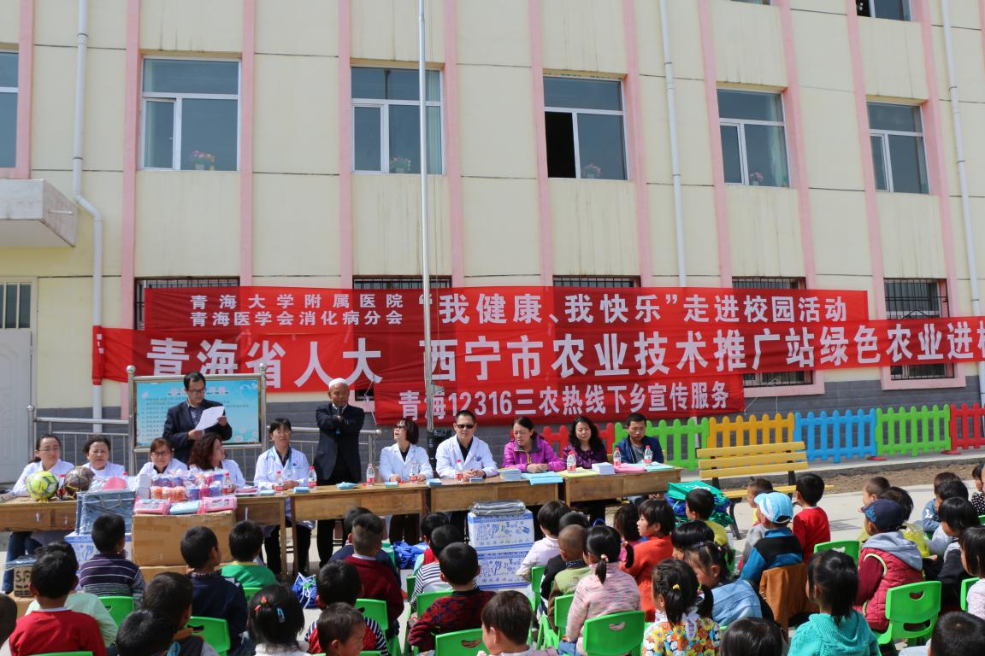
4月13日下午，青海12316三农服务热线办公室和青海大学附属医院、西宁市农业技术推广站一起走进湟中县汉东乡下麻尔小学，开展“进校园”宣传服务活动。
活动中，通过给全校师生和家长介绍绿色农业、健康生活方式的相关知识，发放宣传资料、蔬菜种子，免费诊病，受到在场师生、学生家长的一致好评。此次活动，共发放宣传资料4000余份，蔬菜种子250余份。
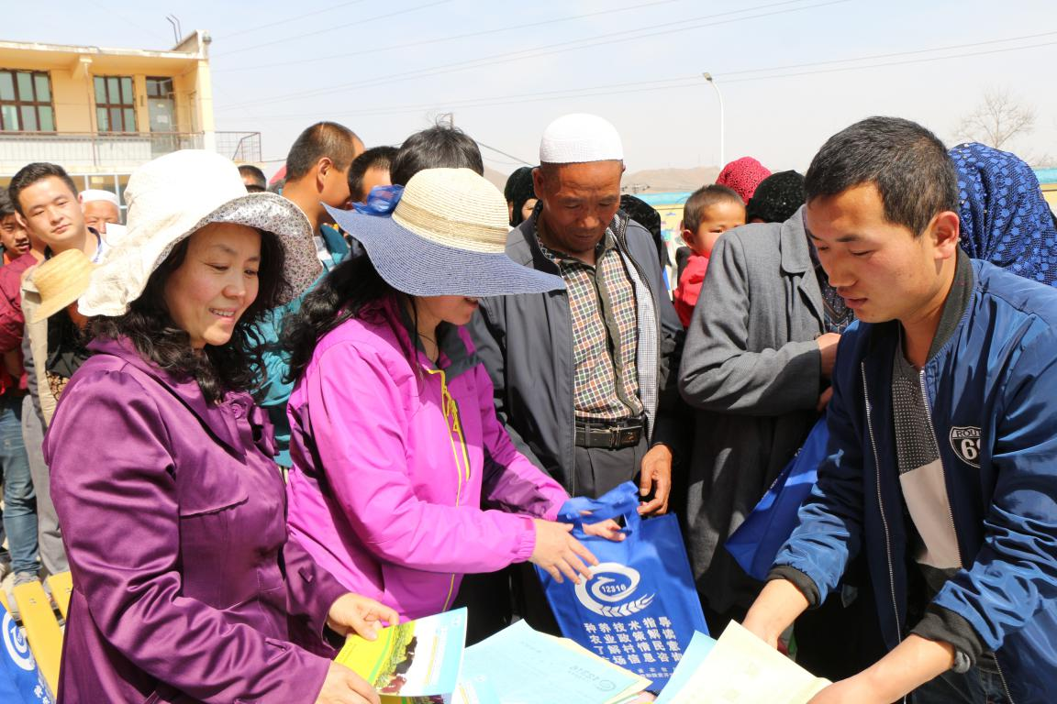
发放资料
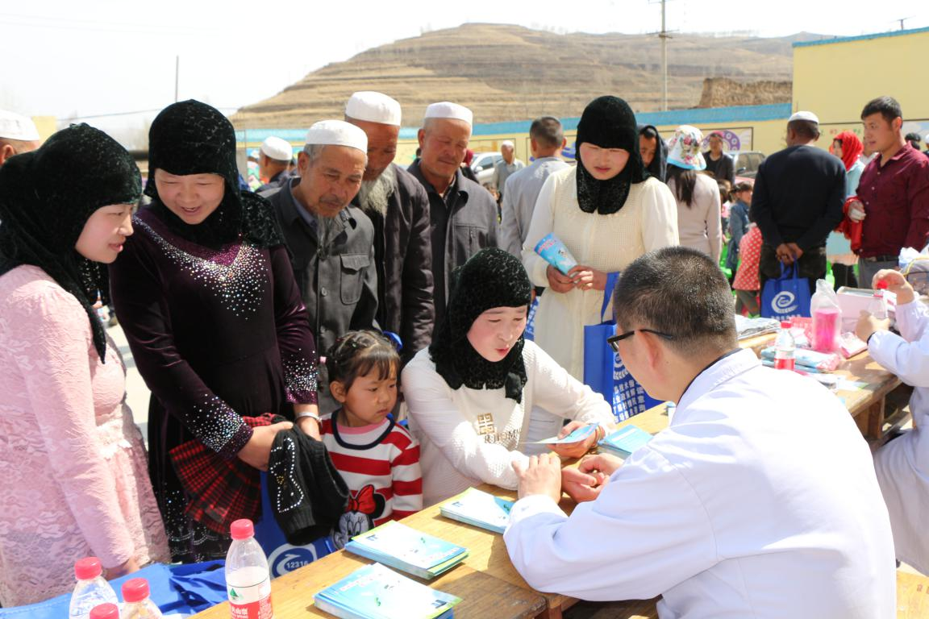
专家义诊

本期发:厅办公室、厅机关党委、厅人事处、厅财务处、厅市场信息处、厅市场 信息中心、省畜牧总站信息科，存档。

